**中南大学学生管理系统**

**素质测评**

**操作手册**

**修订历史**

|  |  |  |  |
| --- | --- | --- | --- |
| **日期** | **版本** | **编制人** | **修改内容** |
| 2017-08-13 | V1.0 | 刘平 | 初版 |
|  |  |  |  |
|  |  |  |  |
|  |  |  |  |
|  |  |  |  |

**目录**

1. 登录 3

2. 素质测评 3

2.1学工部素质测评负责人发布测评通知 3

2.2二级学院素质测评评审委员会录入测评要求 4

2.3参与测评班级学生填写附加分 5

2.4班级测评小组录入综合测评分 6

2.5辅导员审核 8

2.6二级学院素质测评专干审核 10

2.7二级学院副书记审核 13

2.8二级学院素质测评评审委员会公示 15

2.9学工部素质测评负责人复核 18

# 登录

打开浏览器，输入中南大学学生管理系统地址：<http://ca.its.csu.edu.cn/home/login/69>进入登录界面（图1.1），输入正确的用户名，密码登录系统。

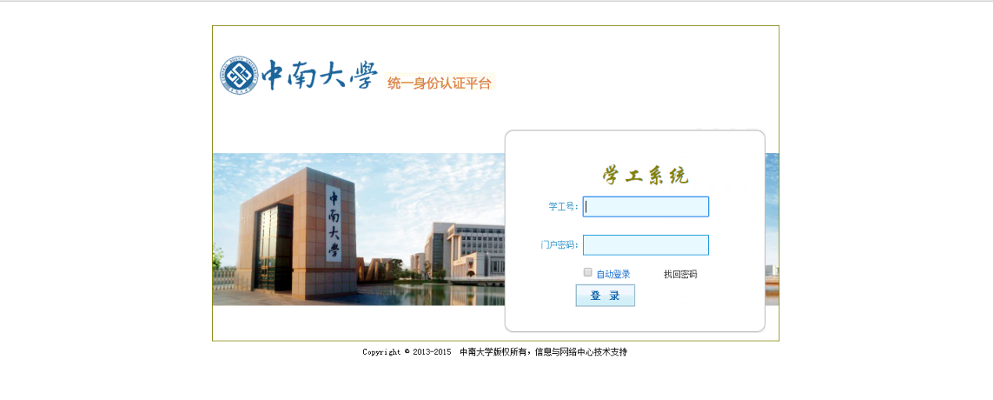

图1.1

# 素质测评

基本流程：学工部素质测评负责人发布测评通知—>二级学院素质测评评审委员会录入测评要求—>参与测评班级学生填写附加分—>班级测评小组录入综合测评分后提交班级测评至二级学院—>辅导员审核—>二级学院素质测评专干审核—>二级学院副书记审核—>二级学院素质测评评审委员会公示—>学工部素质测评负责人复核—>结束

## 2.1学工部素质测评负责人发布测评通知

使用学工部素质测评负责人用户登录系统，点击“素质测评”—> “测评管理” —> “测评项目管理”，打开页面显示已有测评项目（图2.1.1）。

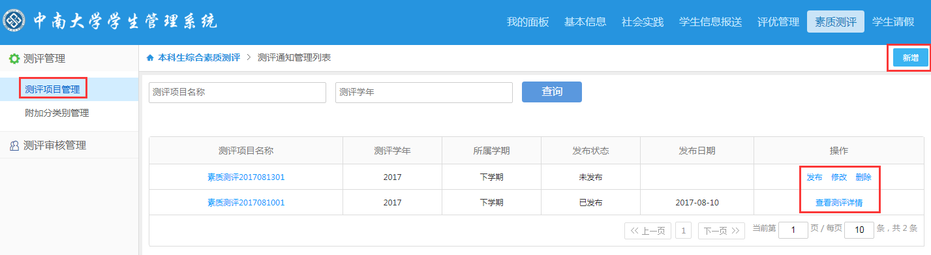

图2.1.1

①点击页面记录测评项目名称，可修改添加的主题信息。

②页面查询栏可根据测评项目名称或测评学年查询相应测评项目。

③点击页面右上角“新增”按键，打开测评通知管理页面（图2.1.2），设置相关信息后点击“保存”按键，即可完成该测评通知的新增。（注：1.发布状态分为未发布、已发布、已完成，选择“未发布”则保存该测评通知，选择“已发布”则保存并发布该测评通知，选择“已完成”，保存后该测评项目结束；2.参评学院选择表示哪些学院参与该素质测评项目）

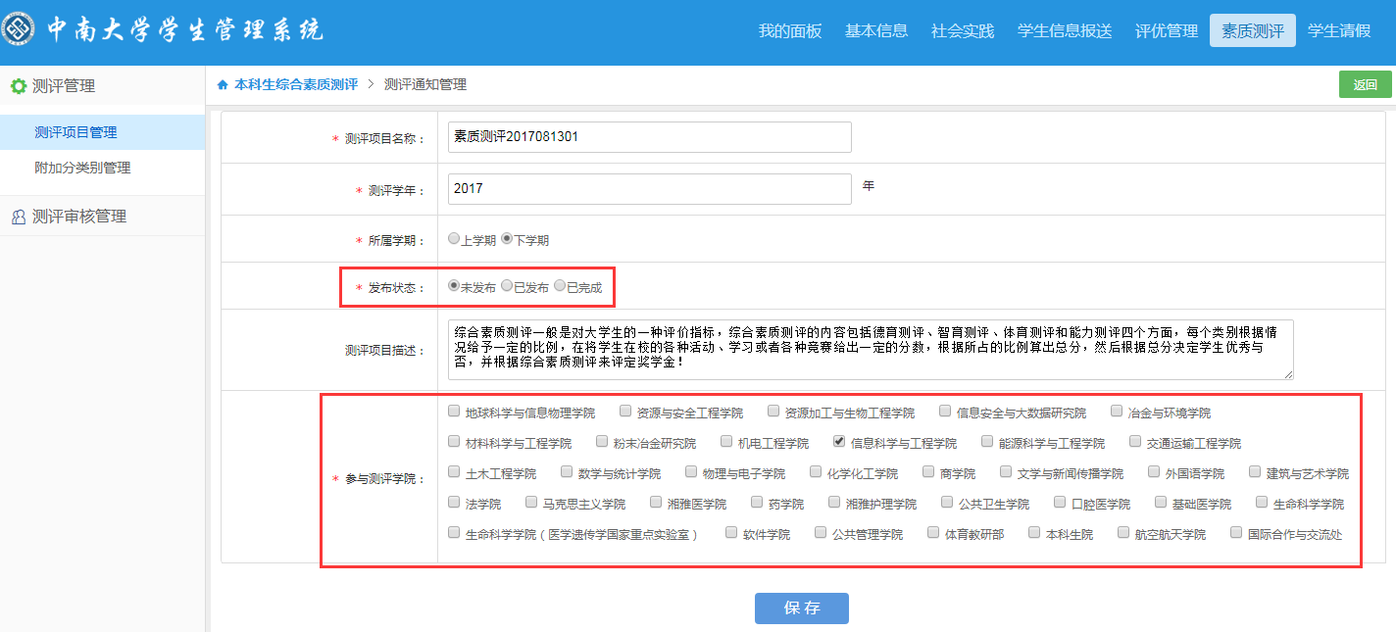

图2.1.2

④图2.1.1页面未发布测评通知，点击操作栏“修改”，则打开修改该测评通知管理页面；点击操作栏“删除”，则删除该测评通知；点击操作栏“发布”，则发布该测评通知，发布后该测评通知不可修改，可查看该测评通知的测评详情。

## 2.2二级学院素质测评评审委员会录入测评要求

**注：目前由学办主任担任此角色**

使用参评学院的二级学院素质测评评审委员会用户登录系统，点击“素质测评”—>“测评管理”—>“学院素质测评要求”，打开页面显示已有待录入、或已发布测评要求项目（图2.2.1）。

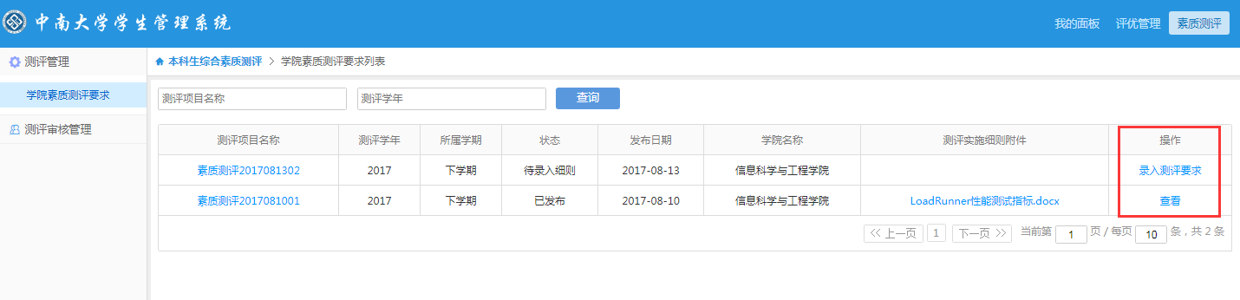

图2.2.1

1. 点击上图已发布测评项目操作栏“查看”，可查看该素质测评要求详情。
2. 点击上图操作栏“录入测评要求”，打开学院素质测评要求管理页面（图2.2.2），检查测评信息，添加附件，录入细则后，点击“保存”则保存已录入的测评要求，保存后可进行修改或发布，点击“发布”则发布该测评要求，对应的班级将收到测评任务。

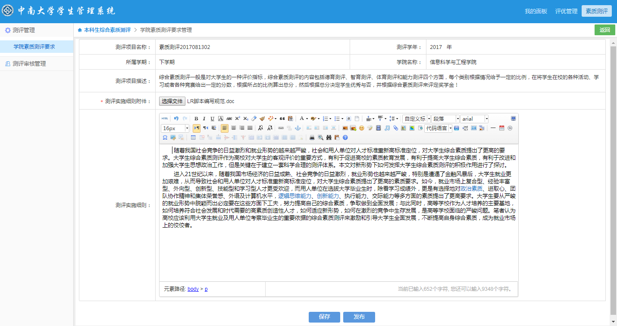

图2.2.2

## 2.3参与测评班级学生填写附加分

使用参与测评班级学生用户登录系统，点击“素质测评”—>“测评资料管理”—>“我的测评资料”，打开页面显示该学生待录入自评附加分的测评项目（图2.3.1）。

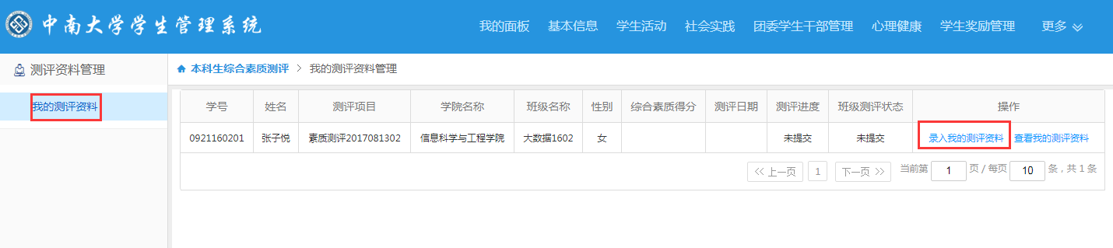

图2.3.1

1. 点击上图操作栏“录入我的测评资料”，打开学生测评资料管理页面（图2.3.2）。选择附加分类别，录入相关信息和分值后点击保存按键，则保存附加分数据成功（注：1.附加分由参与测评班级学生填写；2.附件为必须上传；3.附加分类别操作列点击“添加”，可添加多项附加分类别，点击“删除”，可删除附加分类别；3.分值录入规则：⑴单项附加分最高设置不可超过2分，⑵多项附加分，同一类别，总评分取最高分值；⑶多项附加分，不同类别，总评分取多项附加分总和，但最高分值不能超过3分，总和超过3分则自动计算为3分）

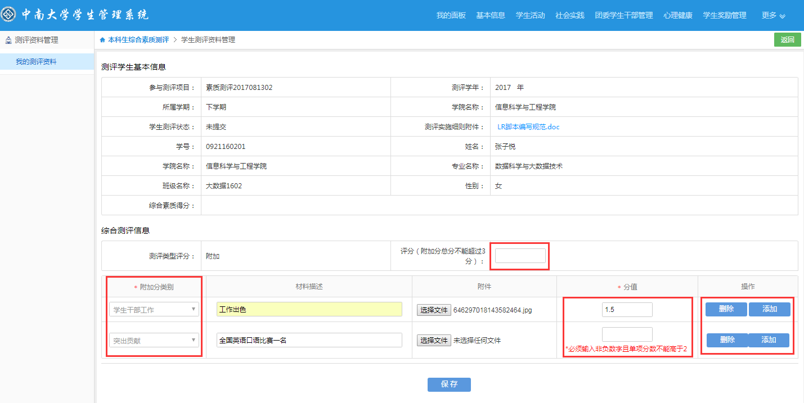

图2.3.2

## 2.4班级测评小组录入综合测评分

使用参与测评学生所在班级测评小组用户登录系统，点击“素质测评”—>“测评资料管理”—>“班级测评资料管理”，打开页面显示班级所有参评学生信息（图2.4.1）。

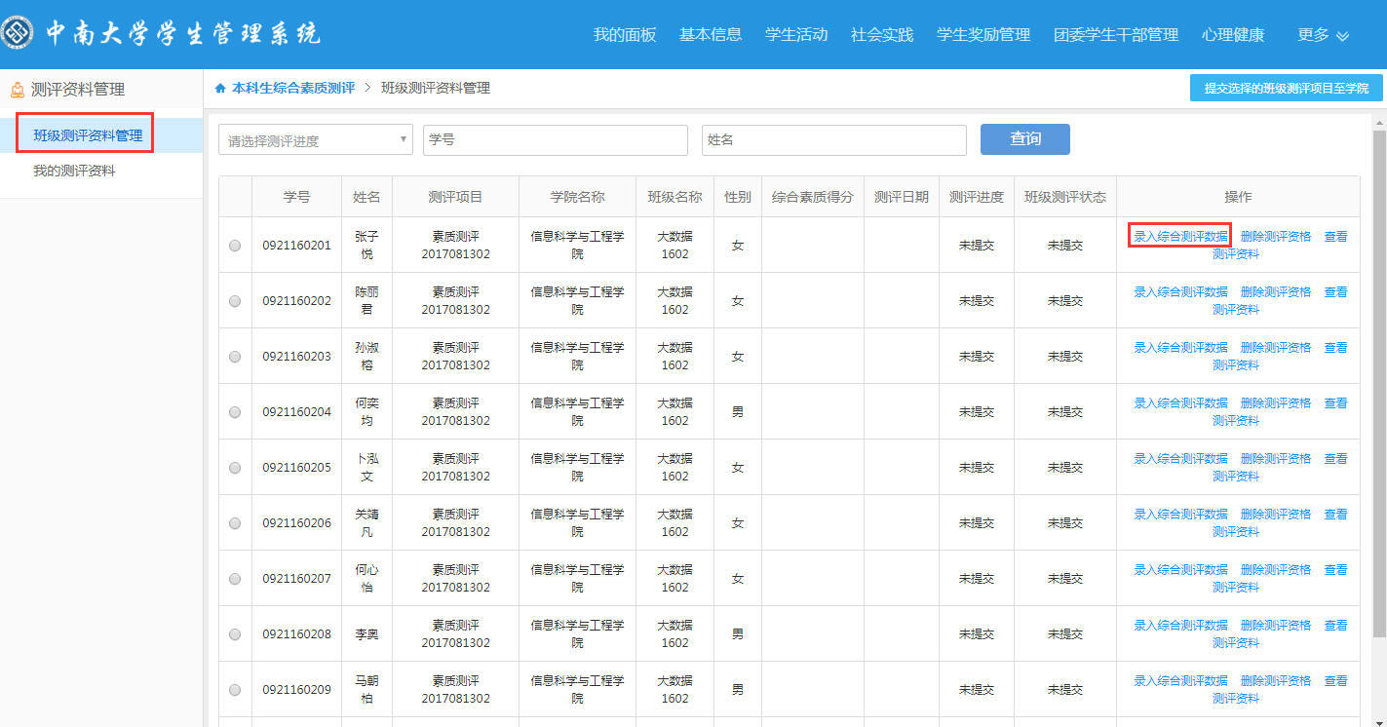

图2.4.1

1. 如需删除某个学生的测评资格，点击页面该学生记录操作栏“删除测评资格”，确认后即可删除学生测评资格。（注：删除后不可恢复，谨慎操作）
2. 点击页面参评学生操作栏“录入综合测评数据”，打开学生测评资料管理页面（图2.4.2）。录入学生综合测评分后点击“提交测评数据”按键则完成该学生的综合评分提交。（注：1.班级测评小组可修改学生的附加分，但不能添加或删除；2.其它评分按照页面所示百分比计算得分，综合素质得分等于各测评分总和）

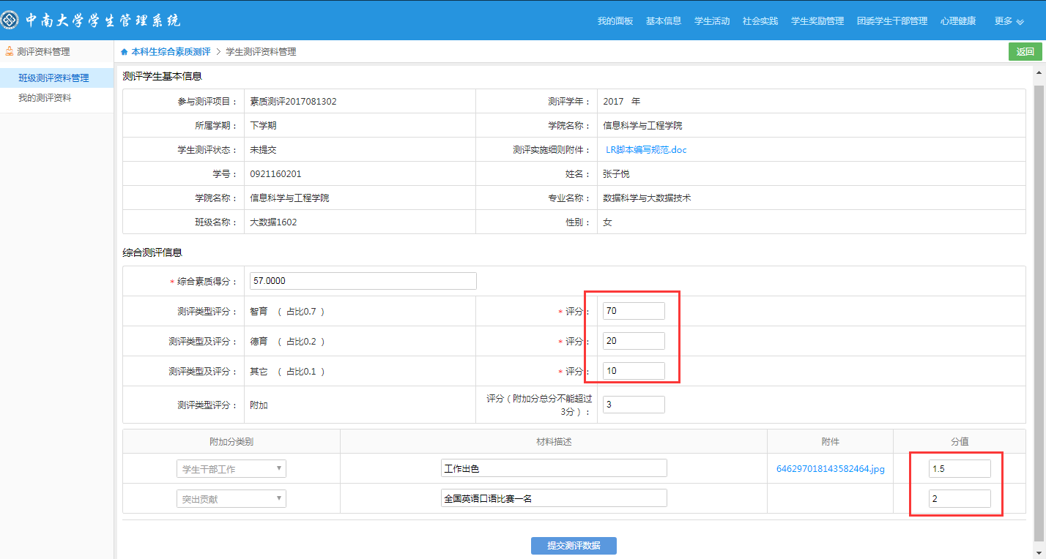

图2.4.2

1. 班级测评小组完成班级所有参评学生的综合素质评分提交后（图2.4.3），选择需提交班级测评项目（注：同一测评项目只需选择其中一位学生测评记录即可），点击页面右上角“提交选择的班级测评项目至学院”，确认后即成功提交班级综合测评数据至二级学院，测评进度及状态更新为已提交（图2.4.4）。

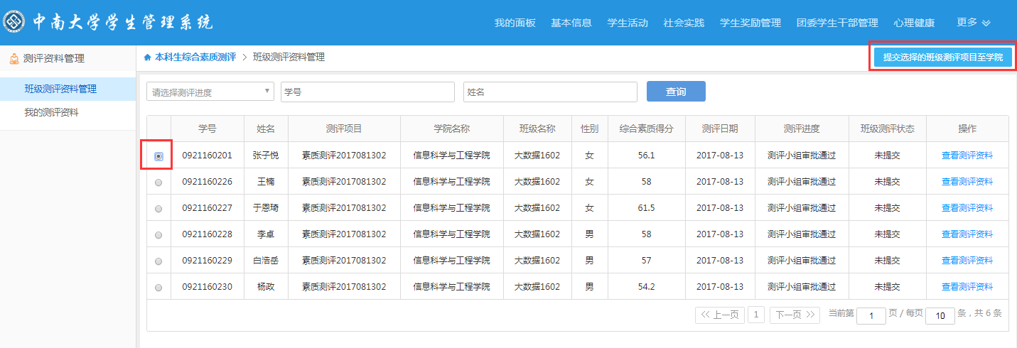

图2.4.3

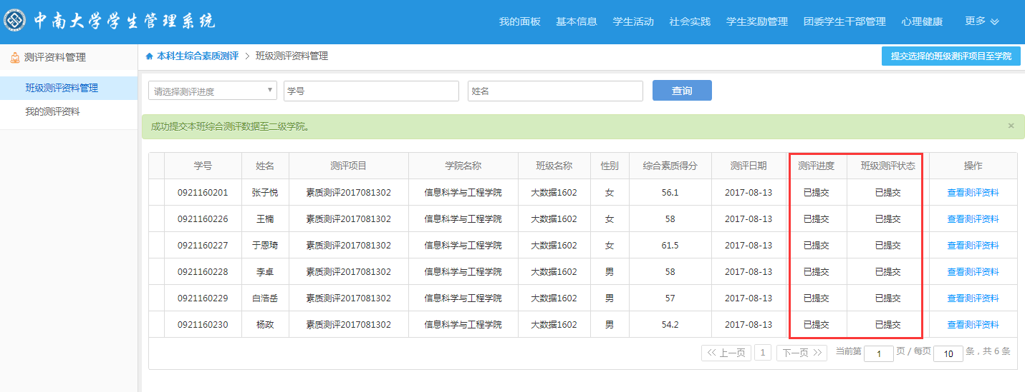

图2.4.4

## 2.5辅导员审核

使用已提交班级综合测评数据班级所属辅导员用户登录系统，点击“素质测评”—>“测评审核管理”—>“学院测评资料审核（辅导员）”，打开页面显示待辅导员审核的学生测评资料和待提交的班级测评资料。（图2.5.1）

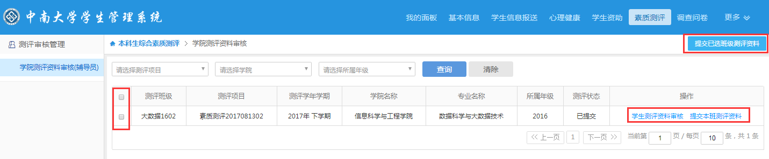

图2.5.1

1. 点击页面记录操作栏 “学生测评资料审核”，打开班级学生资料审核页面（图2.5.2）。

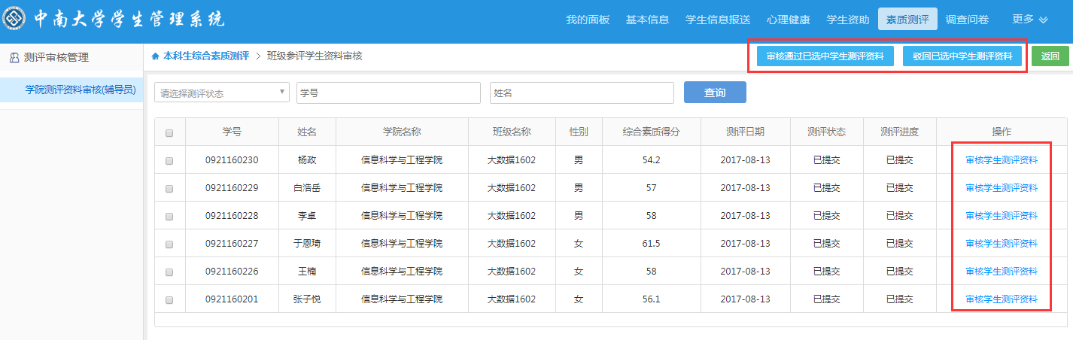

图2.5.2

1. 选择上图待审核学生测评资料记录，点击页面右上角“审核通过已选中学生测评资料”按键则批量审核通过已选中学生测评资料，点击“驳回已选中学生测评资料”则批量驳回已选中学生测评资料，同时测评进度更新为“辅导员驳回”（图2.5.3）

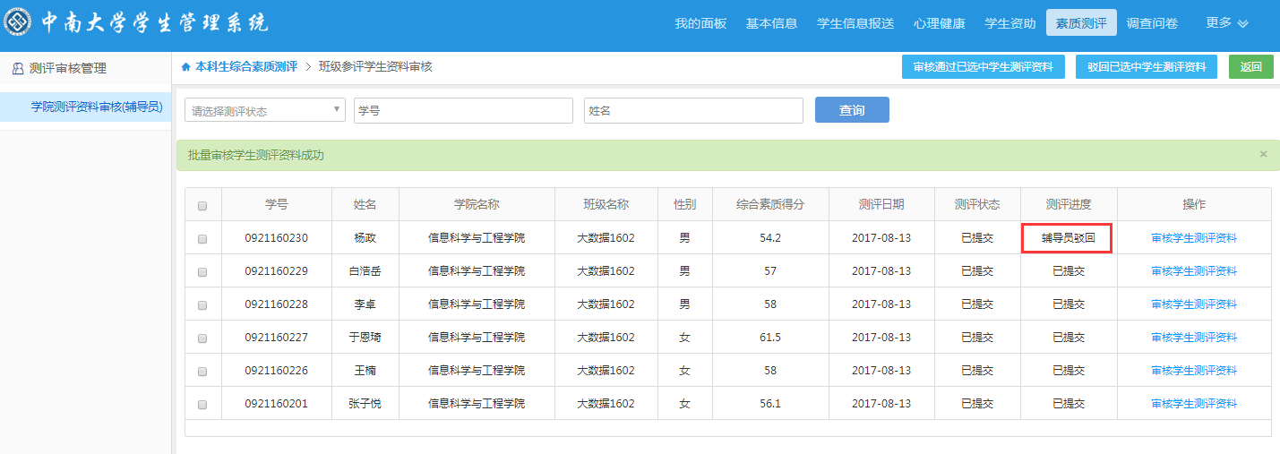

图2.5.3

1. 点击图2.5.2页面任意学生测评资料操作栏“审核学生测评资料”，打开该参评学生综合测评审核页面（图2.5.4），录入处理意见，选择同意，提交后则同意该参评学生综合测评资料，选择不同意，提交后则驳回该参评学生综合测评资料，同时该参评学生综合测评资料测评进度更新为“辅导员驳回”。（注：1.学生测评资料审核页面如已单独录入处理意见，批量审核后该意见会被覆盖，统一为批量处理意见；2.学生测评资料审核页面如已批量审核并已有批量处理意见，单独审核后该意见会被覆盖，更新为单独录入处理意见；3.单独审核时处理意见未填写，默认并保留意见为空）

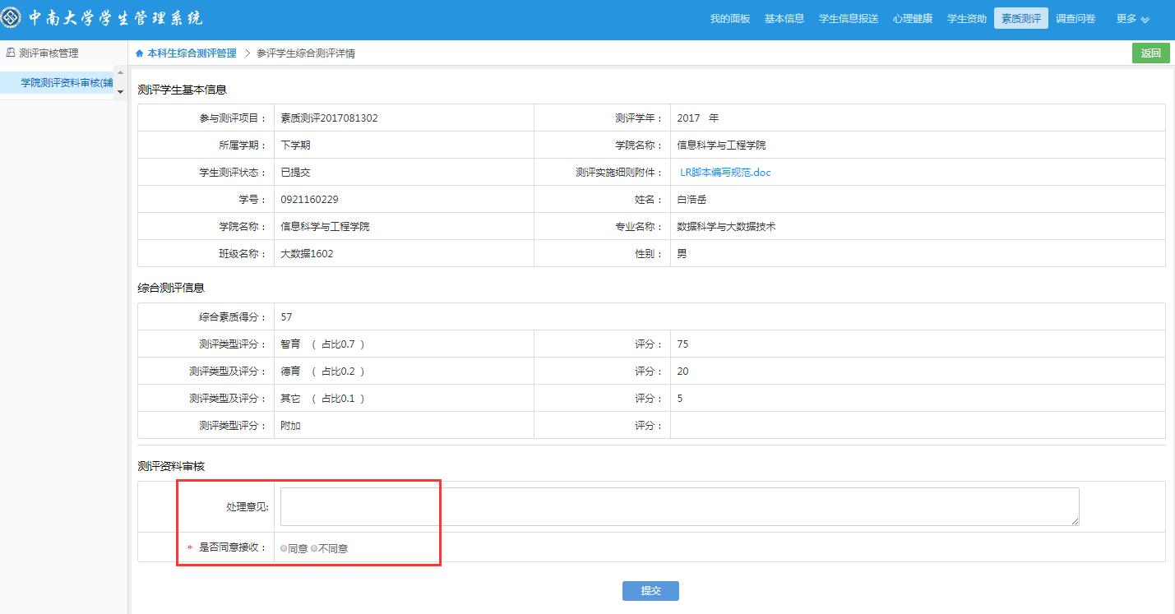

图2.5.4

1. 参评班级学生测评资料审核存在驳回状态时，则不能提交班级测评资料，批量选择为不可选状态，同时操作栏“提交本班测评资料” 操作更新为“驳回本班测评资料” 操作，此时只能进行驳回操作。（图2.5.5）

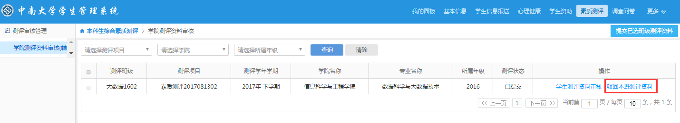

图2.5.5

1. 点击上图操作栏“驳回本班测评资料”，确认后则驳回该班级测评资料至参评班级测评小组，由班级测评小组重新提交至二级学院审核。（辅导员驳回流程：辅导员驳回—>班级测评小组重新提交至二级学院审核）
2. 图2.5.1页面，素质测评审核辅导员选择需提交的班级测评资料记录后点击页面右上角“提交已选班级测评资料”，确认后可批量提交班级测评资料至参评班级所在二级学院素质测评专干审核，或点击任意班级测评资料记录操作栏“提交本班测评资料”，提交该班级测评资料至参评班级所在二级学院素质测评专干审核。

## 2**.6**二级学院素质测评专干审核

**注：目前由学办主任担任此角色**

使用辅导员已审核通过并提交的班级综合测评数据班级所属二级学院素质测评专干用户登录系统，点击“素质测评”—>“测评审核管理”—>“学院测评资料审核（专干）”，打开页面显示待专干审核的学生测评资料和待提交的班级测评资料（图2.6.1）。

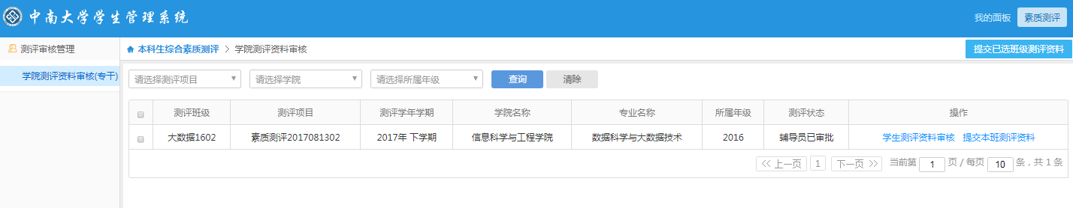

图2.6.1

1. 点击页面记录操作栏 “学生测评资料审核”，打开班级学生资料审核页面（图2.6.2）。

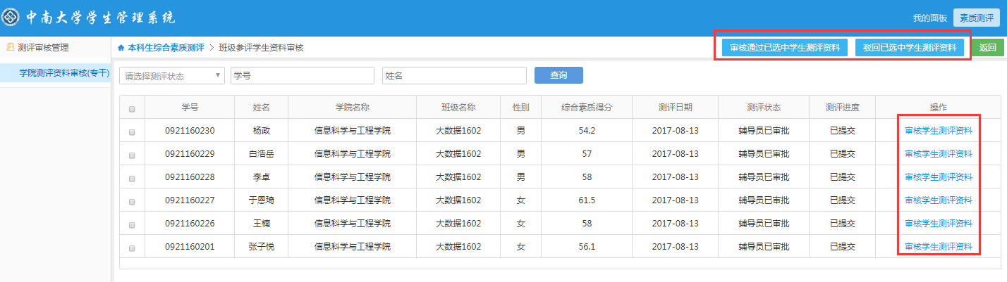

图2.6.2

1. 选择上图待审核学生测评资料记录，点击页面右上角“审核通过已选中学生测评资料”按键则批量审核通过已选中学生测评资料，点击“驳回已选中学生测评资料”则批量驳回已选中学生测评资料，同时测评进度更新为“专干驳回”（图2.6.3）

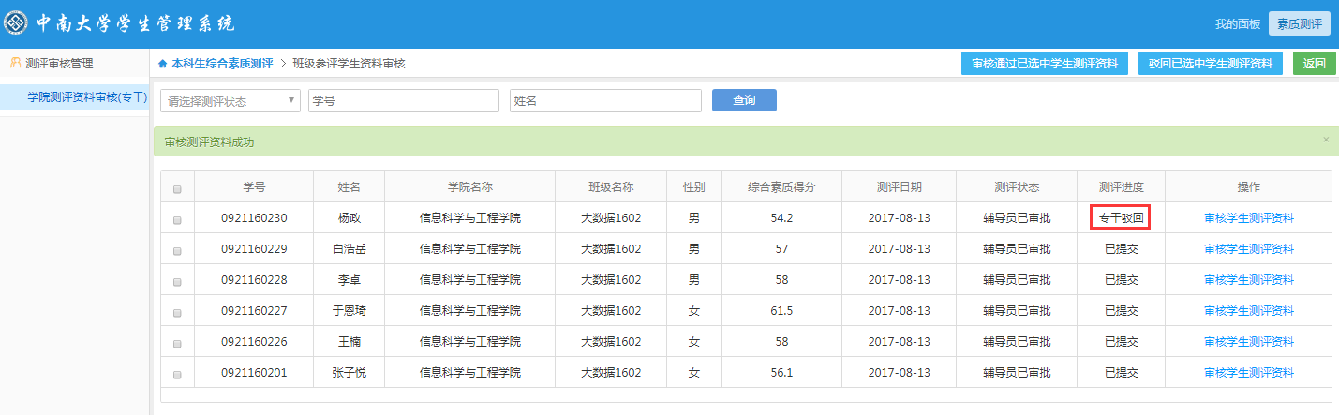

图2.6.3

1. 点击图2.6.2页面任意学生测评资料操作栏“审核学生测评资料”，打开该参评学生综合测评审核页面（图2.6.4），录入处理意见，选择同意，提交后则同意该参评学生综合测评资料，选择不同意，提交后则驳回该参评学生综合测评资料，同时该参评学生综合测评资料测评进度更新为“专干驳回”。（注：1.学生测评资料审核页面如已单独录入处理意见，批量审核后该意见会被覆盖，统一为批量处理意见；2.学生测评资料审核页面如已批量审核并已有批量处理意见，单独审核后该意见会被覆盖，更新为单独录入处理意见；3.单独审核时处理意见未填写，默认并保留意见为空）

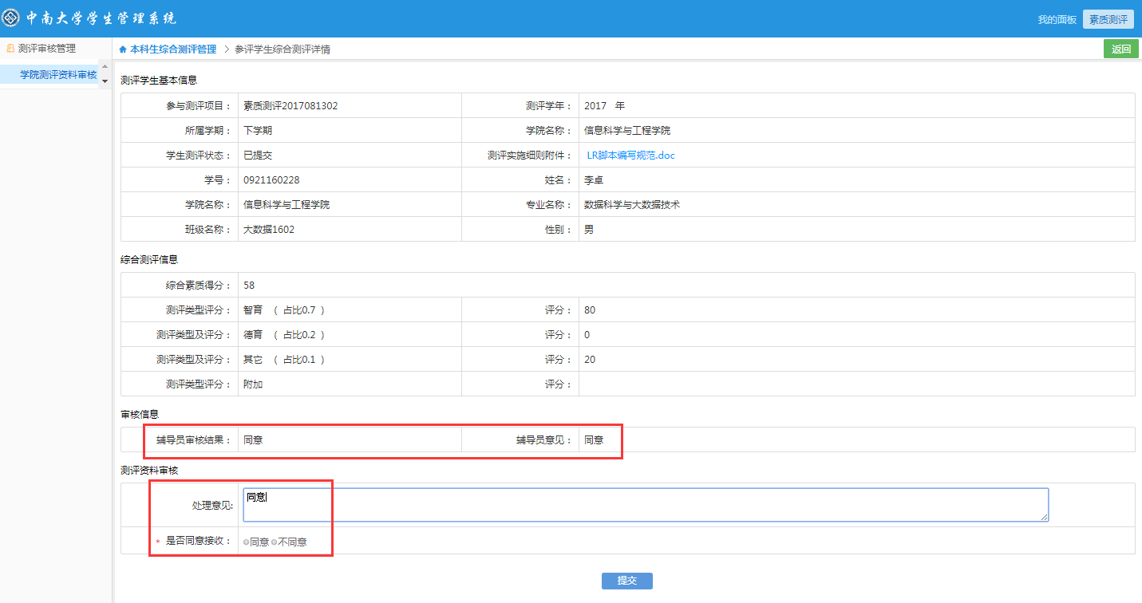

图2.6.4

1. 参评班级学生测评资料审核存在驳回状态时，则不能提交班级测评资料，批量选择为不可选状态，同时操作栏“提交本班测评资料” 操作更新为“驳回本班测评资料” 操作，此时只能进行驳回操作。（图2.6.5）

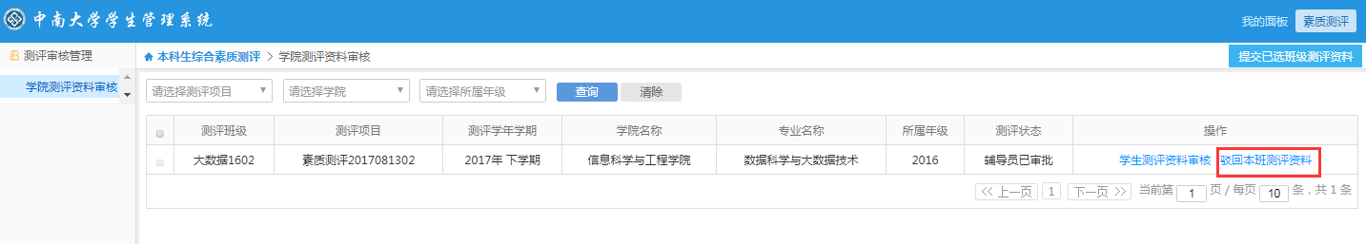

图2.6.5

1. 点击上图操作栏“驳回本班测评资料”，确认后则驳回该班级测评资料至辅导员，辅导员再驳回至参评班级测评小组后，由班级测评小组重新提交至二级学院审核。（注：班级测评一旦存在驳回情况，中间审核层只能执行驳回操作，需最终驳回至参评班级测评小组，由班级测评小组重新提交至二级学院审核）（二级学院素质测评专干驳回流程：二级学院素质测评专干驳回—>辅导员驳回—>班级测评小组重新提交至二级学院审核逐级审核）
2. 图2.6.1页面，素质测评审核专干选择需提交的班级测评资料记录后点击页面右上角“提交已选班级测评资料”，确认后可批量提交班级测评资料至参评班级所在二级学院副书记审核，或点击任意班级测评资料记录操作栏“提交本班测评资料”，提交该班级测评资料至参评班级所在二级学院副书记审核。

## 2.7二级学院副书记审核

使用专干已审核通过并提交的班级综合测评数据班级所属二级学院副书记用户登录系统，点击“素质测评”—>“测评审核管理”—>“学院测评资料审核（副书记）”，打开页面显示待副书记审核的学生测评资料和待提交的班级测评资料（图2.7.1）。

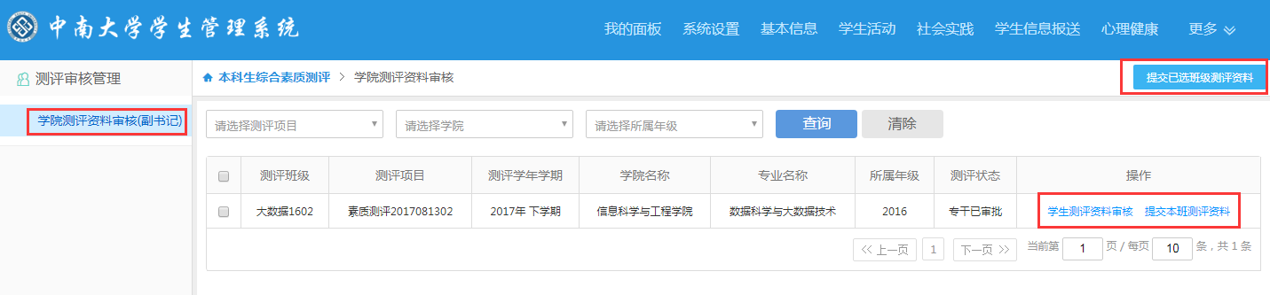

图2.7.1

1. 点击页面记录操作栏 “学生测评资料审核”，打开班级学生资料审核页面（图2.7.2）。

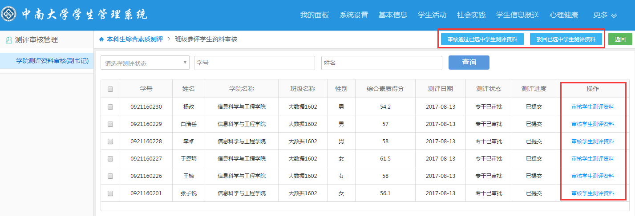

图2.7.2

1. 选择上图待审核学生测评资料记录，点击页面右上角“审核通过已选中学生测评资料”按键则批量审核通过已选中学生测评资料，点击“驳回已选中学生测评资料”则批量驳回已选中学生测评资料，同时测评进度更新为“副书记驳回”（图2.7.3）

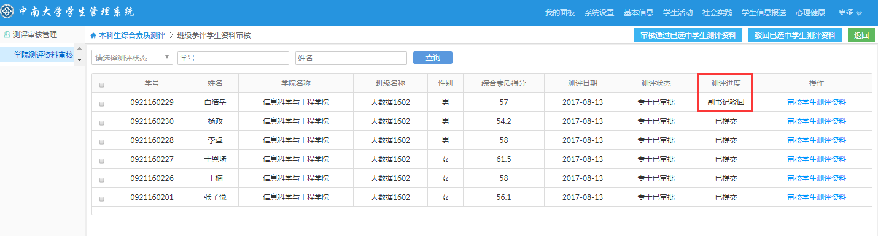

图2.7.3

1. 点击图2.7.2页面任意学生测评资料操作栏“审核学生测评资料”，打开该参评学生综合测评审核页面（图2.7.4），录入处理意见，选择同意，提交后则同意该参评学生综合测评资料，选择不同意，提交后则驳回该参评学生综合测评资料，同时该参评学生综合测评资料测评进度更新为“副书记驳回”。（注：1.学生测评资料审核页面如已单独录入处理意见，批量审核后该意见会被覆盖，统一为批量处理意见；2.学生测评资料审核页面如已批量审核并已有批量处理意见，单独审核后该意见会被覆盖，更新为单独录入处理意见；3.单独审核时处理意见未填写，默认并保留意见为空）

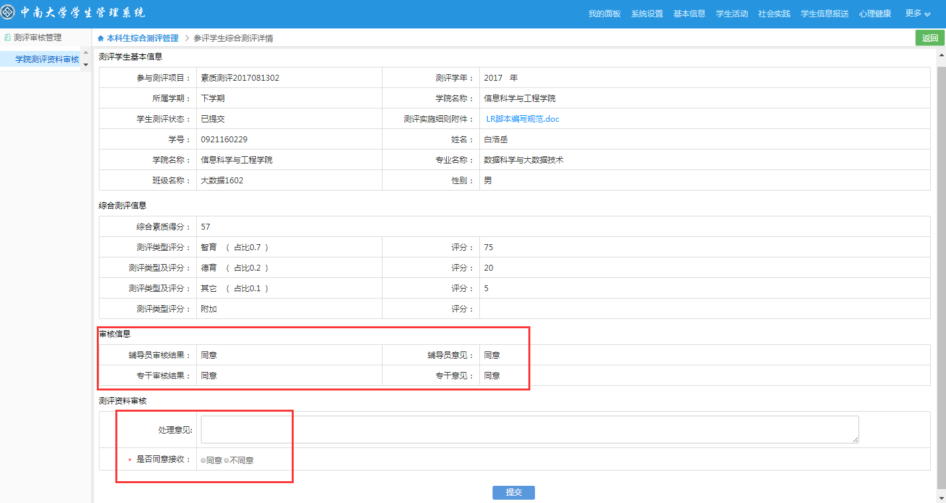

图2.7.4

1. 参评班级学生测评资料审核存在驳回状态时，则不能提交班级测评资料，批量选择为不可选状态，同时操作栏“提交本班测评资料”操作更新为“驳回本班测评资料” 操作，此时只能进行驳回操作。（图2.7.5）

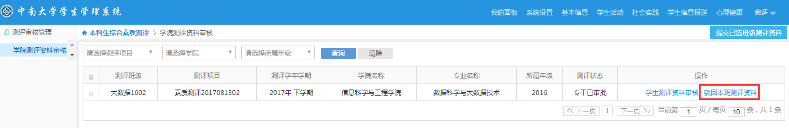

图2.7.5

1. 点击上图操作栏“驳回本班测评资料”，确认后则驳回该班级测评资料至辅导员，辅导员再驳回至参评班级测评小组后，由班级测评小组重新提交至二级学院审核。（注：班级测评一旦存在驳回情况，中间审核层只能执行驳回操作，需最终驳回至参评班级测评小组，由班级测评小组重新提交至二级学院审核）（二级学院副书记驳回流程：二级学院副书记驳回—>二级学院素质测评专干驳回—>辅导员驳回—>班级测评小组重新提交至二级学院逐级审核）
2. 图2.7.1页面，素质测评审核专干选择需提交的班级测评资料记录后点击页面右上角“提交已选班级测评资料”，确认后可批量提交班级测评资料至参评班级所属二级学院素质测评评审委员会公示，或点击任意班级测评资料记录操作栏“提交本班测评资料”，提交该班级测评资料至参评班级所属二级学院素质测评评审委员会公示。

## 2.8二级学院素质测评评审委员会公示

**注：目前由学办主任担任此角色**

使用二级学院副书记已审核通过并提交的班级综合测评数据班级所属二级学院素质测评评审委员会用户登录系统，点击“素质测评”—>“测评审核管理”—>“学院公示”，打开页面显示待学院公示的测评项目（图2.8.1）。

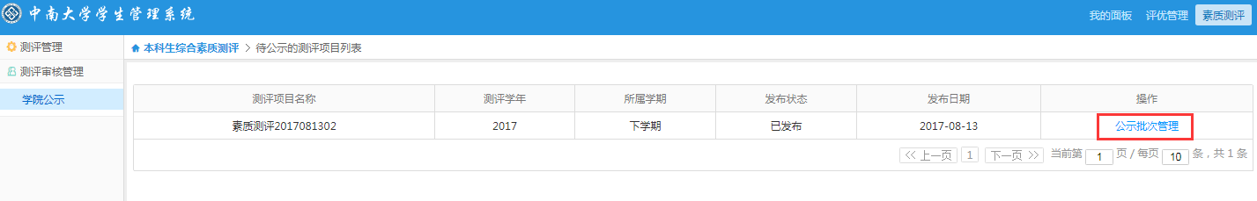

图2.8.1

1. 点击页面记录操作栏“公示批次管理”，打开公示批次管理页面（图2.8.2），页面提示该学院可新建公示班级数量、名称以及还未提交测评资料班级数量、名称。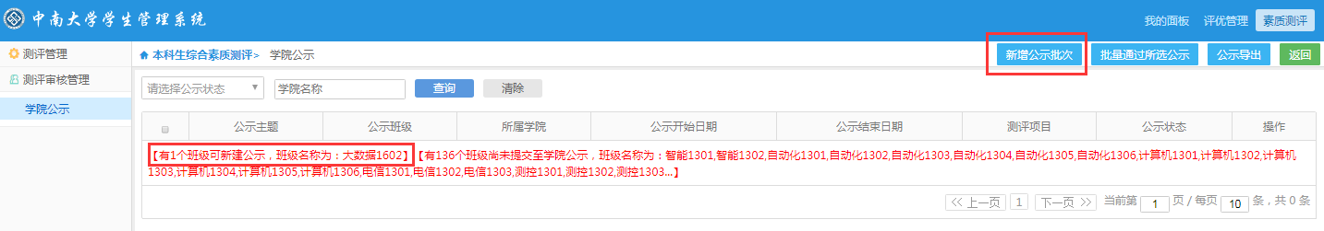

图2.8.2

1. 点击页面“新增公示批次”按键，打开测评公示管理添加页面（图2.8.3），为可新建公示班级新建公示，设置公示主题和日期，选择可新建公示班级后，点击保存按键，即完成新建公示，学院公示列表显示该新建公示主题（图2.8.4）。

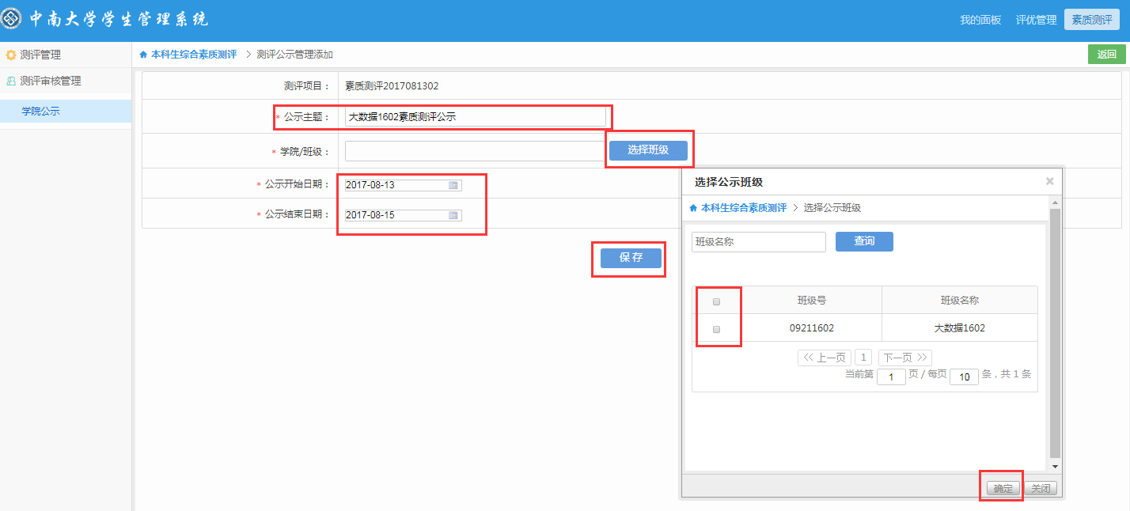

图2.8.3

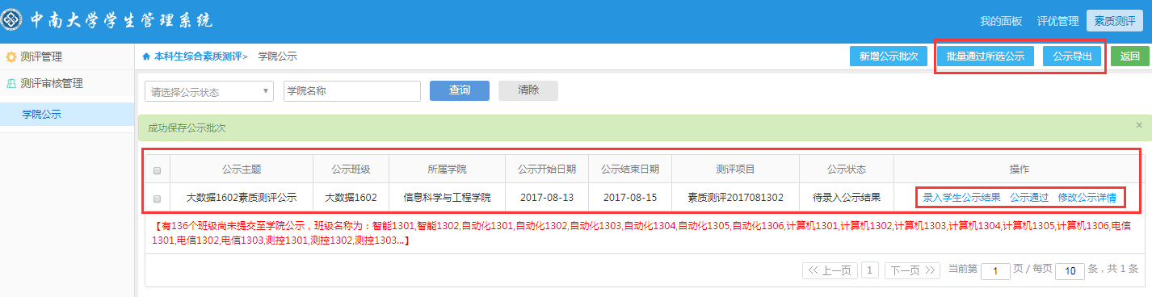

图2.8.4

1. 点击上图页面公示记录操作栏 “录入学生公示结果”，打开班级学生测评资料公示页面（图2.8.5）。

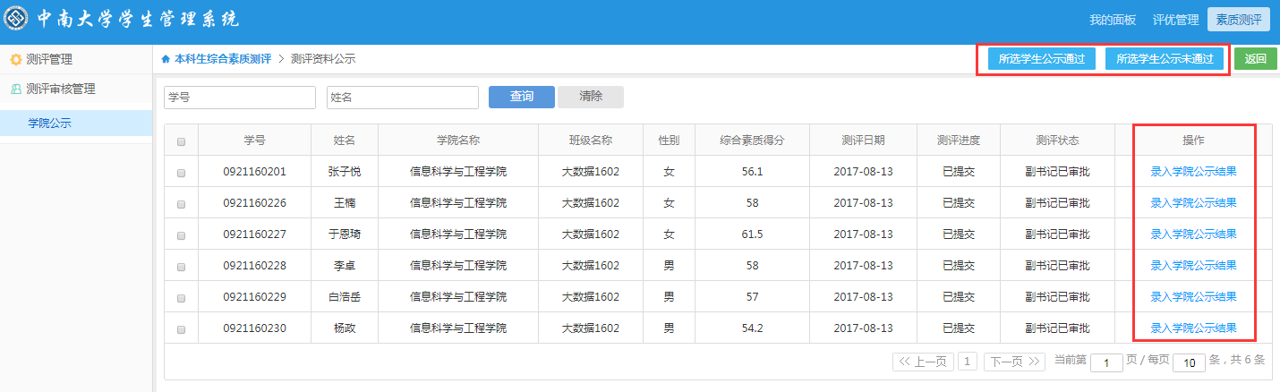

图2.8.5

1. 选择上图待公示学生测评资料记录，点击页面右上角“所选学生公示通过”按键则批量公示通过已选中学生测评资料，点击“所选学生公示未通过”则批量驳回已选中学生测评资料，同时测评进度更新为“学院公示驳回”（图2.8.6）

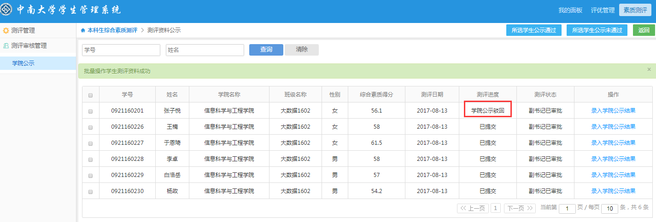

图2.8.6

1. 点击图2.8.5页面任意学生测评资料操作栏“录入学院公示结果”，打开该参评学生综合测评公示审核页面（图2.8.6），录入公示意见，选择是，提交后则同意该参评学生综合测评资料公示，选择否，提交后则驳回该参评学生综合测评资料公示，同时该参评学生综合测评资料测评进度更新为“学院公示驳回”。（注：1.学生测评资料公示审核页面如已单独录入处理意见，批量公示审核后该意见会被覆盖，统一为批量公示意见；2.学生测评资料审核页面如已批量公示审核并已有批量公示意见，单独审核后该意见会被覆盖，更新为单独录入公示意见；3.单独审核时公示意见未填写，默认并保留意见为空）

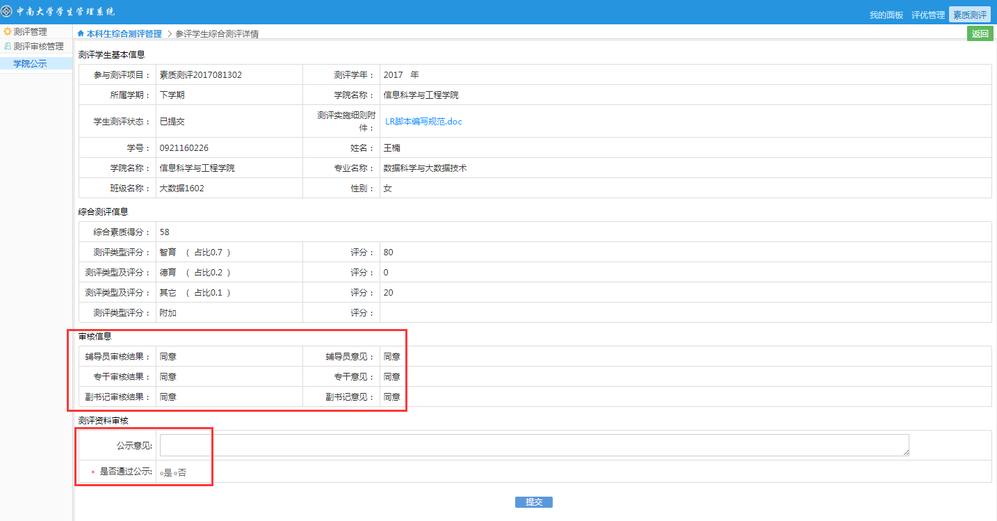

图2.8.6

1. 参评班级学生测评资料公示审核存在驳回状态时，则不能公示通过班级测评资料，批量选择为不可选状态，同时操作栏“公示通过”操作更新为“公示未通过”操作，此时只能进行驳回操作。（图2.8.7）

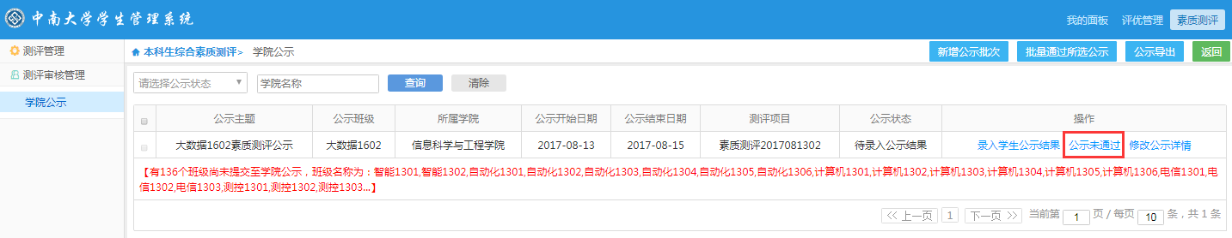

图2.8.7

1. 点击上图操作栏“公示未通过”，确认后则驳回该班级测评资料至二级学院副书记，副书记再逐级驳回至参评班级测评小组后，由班级测评小组重新提交至二级学院审核。（注：1.学院班级公示一旦存在驳回情况，中间审核层只能执行驳回操作，需最终驳回至参评班级测评小组，由班级测评小组重新提交至二级学院审核；2.被驳回公示存在多个班级，只有存在学生测评资料审核驳回的班级需要驳回至班级测评小组，其它无学生测评资料审核驳回的班级不需驳回重审，可提交至学工部复核）（学院公示驳回流程：二级学院素质测评评审委员会公示不通过—>二级学院副书记驳回—>二级学院素质测评专干驳回—>辅导员驳回—>班级测评小组重新提交至二级学院逐级审核）
2. 图2.8.4学院公示列表页面，选择需公示的公示班级记录后点击页面右上角“批量通过所选公示”，确认后可通过所选班级公示至学工部素质测评负责人复核，或点击任意公示班级记录操作栏“公示通过”，确认后即通过该班级公示至学工部素质测评负责人复核。
3. 图2.8.4学院公示列表页面，选择公示班级记录后点击页面右上角“公示导出”，可导出所选公示主题的所有通过公示的学生测评资料信息。

## 2.9学工部素质测评负责人复核

使用学工部素质测评负责人用户登录系统，点击“素质测评”—>“测评审核管理”—>“学工部复核测评资料”，打开页面显示待学工部复核的测评项目（图2.9.1）。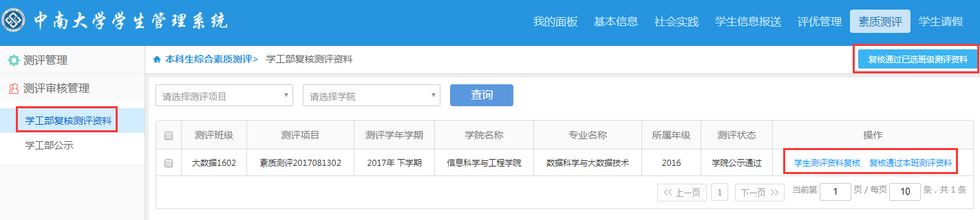

图2.9.1

1. 点击页面记录操作栏 “学生测评资料复核”，打开班级学生资料审核页面（图2.9.2）。

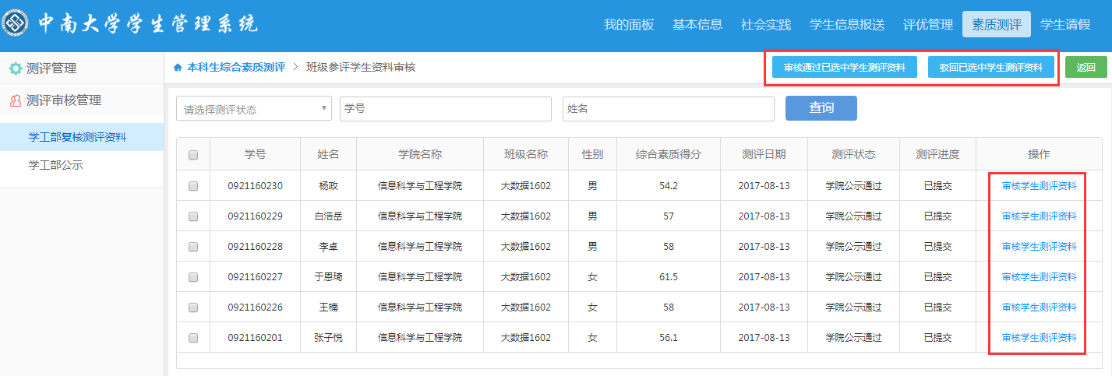

图2.9.2

1. 选择上图待审核学生测评资料记录，点击页面右上角“审核通过已选中学生测评资料”按键则批量审核通过已选中学生测评资料，点击“驳回已选中学生测评资料”则批量驳回已选中学生测评资料，同时测评进度更新为“学校复核驳回”（图2.9.3）

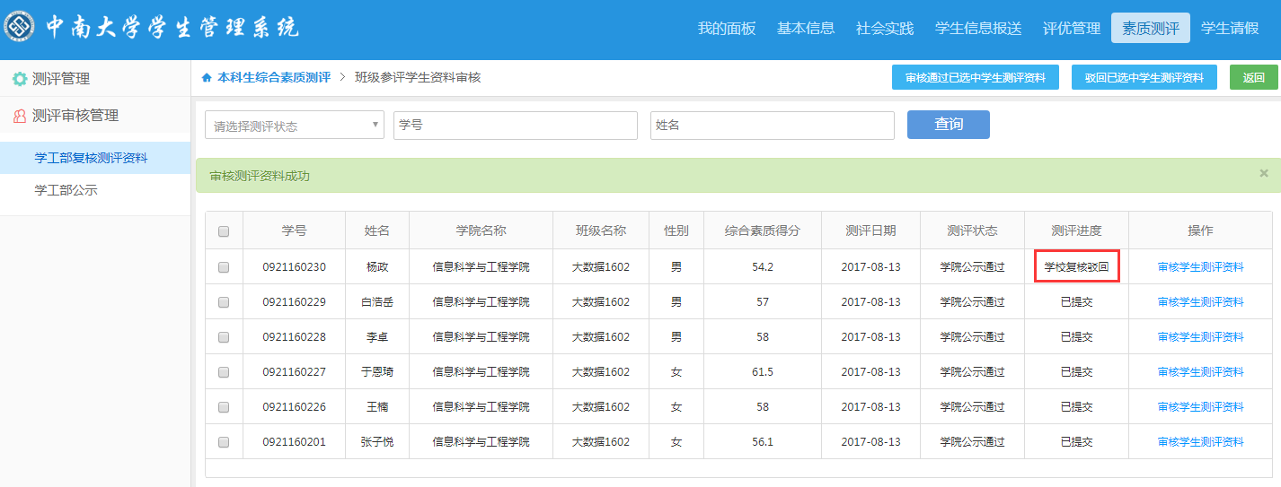

图2.9.3

1. 点击图2.9.2页面任意学生测评资料操作栏“审核学生测评资料”，打开该参评学生综合测评审核页面（图2.9.4），录入处理意见，选择同意，提交后则同意该参评学生综合测评资料，选择不同意，提交后则驳回该参评学生综合测评资料，同时该参评学生综合测评资料测评进度更新为“学校复核驳回”。（注：1.学生测评资料审核页面如已单独录入处理意见，批量审核后该意见会被覆盖，统一为批量处理意见；2.学生测评资料审核页面如已批量审核并已有批量处理意见，单独审核后该意见会被覆盖，更新为单独录入处理意见；3.单独审核时处理意见未填写，默认并保留意见为空）

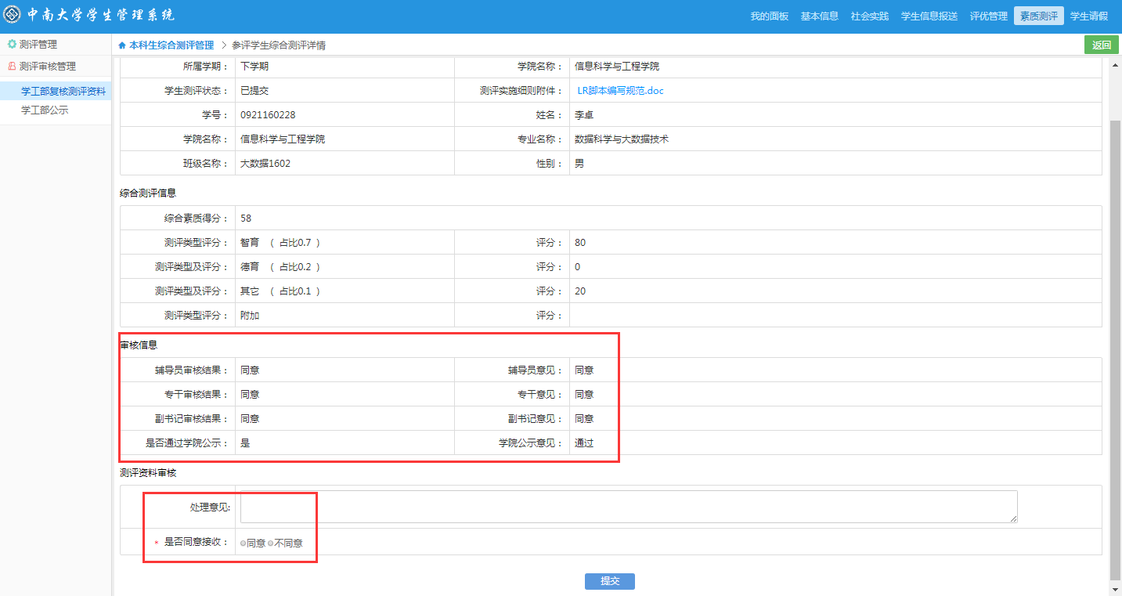

图2.9.4

1. 参评班级学生测评资料审核存在驳回状态时，则不能复核通过班级测评资料，批量选择为不可选状态，同时操作栏“复核通过本班测评资料”操作更新为“复核驳回本班测评资料” 操作，此时只能进行驳回操作。（图2.9.5）

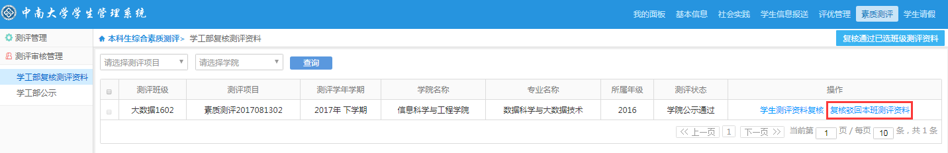

图2.7.5

1. 点击上图操作栏“复核驳回本班测评资料”，确认后则驳回该班级测评资料至二级学院副书记，二级学院副书记再逐级驳回至参评班级测评小组后，由班级测评小组重新提交至二级学院审核。（注：1.班级测评复核一旦存在驳回情况，中间审核层只能执行驳回操作，需最终驳回至参评班级测评小组，由班级测评小组重新提交至二级学院审核；2.学工部复核驳回直接驳回至二级学院副书记，不经过二级学院素质测评评审委员会驳回）（学工部复核驳回流程：学工部素质测评负责人复核驳回—>二级学院副书记驳回—>二级学院素质测评专干驳回—>辅导员驳回—>班级测评小组重新提交至二级学院逐级审核）